

31 мая 2026 г. | г. Москва

Коммерческое предложение
Рулонная пленка глянец 75 мкм (ширина 1000 мм / длина рулона 100 м / диаметр втулки 76 мм)
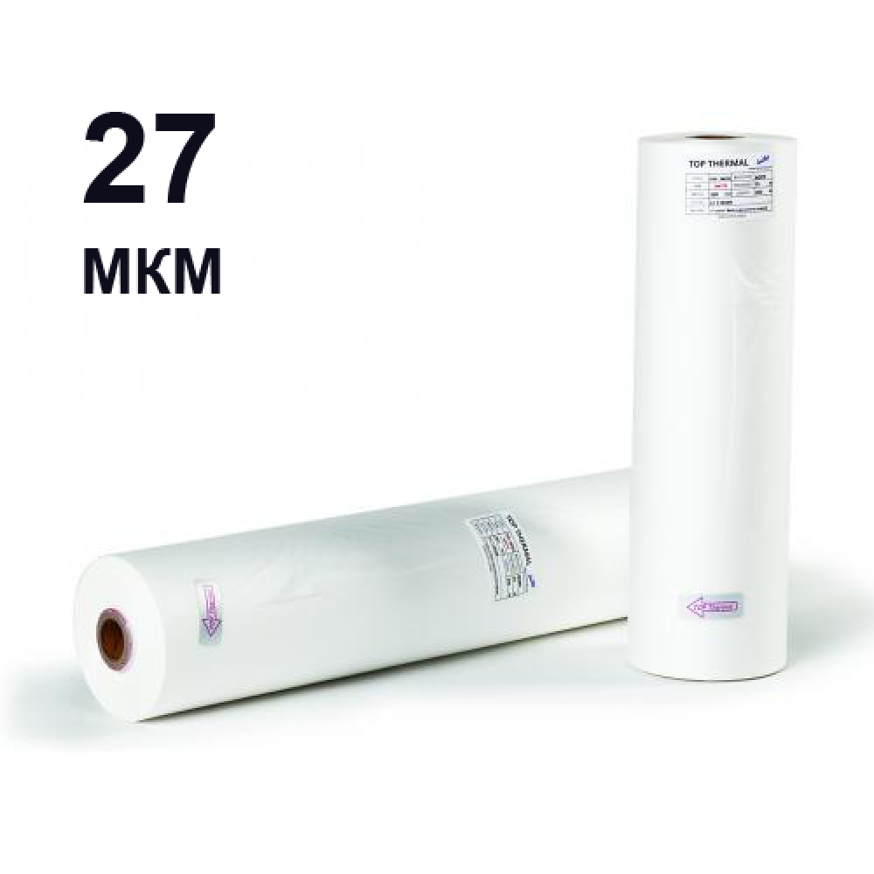 | Описание:

Параметры | Значение
Тип: | глянцевая
Ширина: | 1000
Длина: | 100
Толщина, мкм: | 75
Диаметр втулки, мм: | 76

Цена: 3 252 руб. 48 коп.
Гарантия:
Сроки поставки товара:
Срок действия ценового предложения:

Генеральный директор Миронов Б.Б.

